TÀI LIỆU HƯỚNG DẪN CÀI ĐẶT MÔI TRƯỜNG
Môn học: Lập trình ứng dụng quản lý — dùng trước Bài 1
(Tài liệu bổ trợ — không tính vào thời lượng 4 giờ của Bài 1; sinh viên tự cài đặt trước ở nhà hoặc phòng máy trước buổi học)
Mục tiêu: Sau khi hoàn thành tài liệu này, máy tính của sinh viên có đầy đủ công cụ để bắt đầu Bài 1 ngay: Node.js, NestJS CLI, MySQL Server + MySQL Workbench, Postman, VSCode.

Bước 1 — Cài đặt Node.js (bản LTS)
Node.js là môi trường chạy JavaScript phía server — bắt buộc phải có trước khi cài NestJS.
- Truy cập trang chủ nodejs.org.
- Tải bản LTS (Long Term Support, khuyến nghị 20.x trở lên) phù hợp hệ điều hành (Windows/macOS).
- Chạy file cài đặt vừa tải, chọn Next liên tục đến khi Finish (giữ nguyên các tùy chọn mặc định).
- Mở Command Prompt/Terminal, gõ lệnh sau để kiểm tra đã cài thành công:
node -v
npm -v
Lưu ý: Nếu lệnh báo "node không phải lệnh nội bộ..." → khởi động lại máy tính, hoặc kiểm tra lại bước cài đặt (thường do đóng cửa sổ cài đặt giữa chừng).
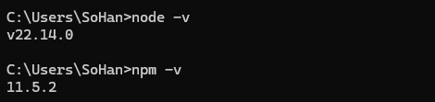

Bước 2 — Cài đặt NestJS CLI
NestJS CLI là công cụ dòng lệnh giúp tạo project, tạo Controller/Service/Module nhanh chóng.
- Mở Terminal/Command Prompt, gõ lệnh:
npm i -g @nestjs/cli
- Kiểm tra cài đặt thành công:
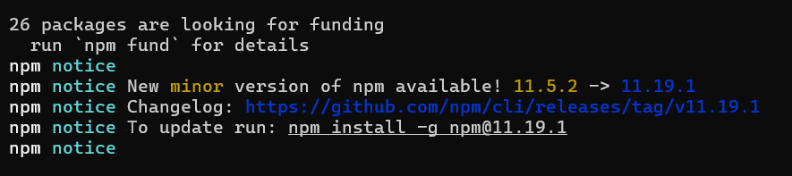

Bước 3 — Cài đặt MySQL Server & MySQL Workbench
MySQL là hệ quản trị CSDL sẽ dùng để lưu dữ liệu thật từ Bài 3 trở đi. Sinh viên đã quen XAMPP ở môn Cơ sở dữ liệu có thể dùng XAMPP thay thế (chỉ cần có MySQL Server chạy ở cổng 3306).
- Truy cập dev.mysql.com/downloads/installer, tải MySQL Installer cho Windows.
- Chạy trình cài đặt, chọn kiểu "Developer Default" (bao gồm cả MySQL Server và MySQL Workbench).
- Trong bước thiết lập tài khoản, đặt mật khẩu cho user root — GHI NHỚ mật khẩu này, sẽ dùng lại ở Bài 3.
- Hoàn tất cài đặt, mở MySQL Workbench, kết nối thử tới "Local instance MySQL" (localhost, port 3306) bằng mật khẩu vừa đặt.
Lưu ý: Nếu máy đã cài XAMPP có MySQL sẵn, có thể bỏ qua bước này và chỉ cần khởi động MySQL trong XAMPP Control Panel.
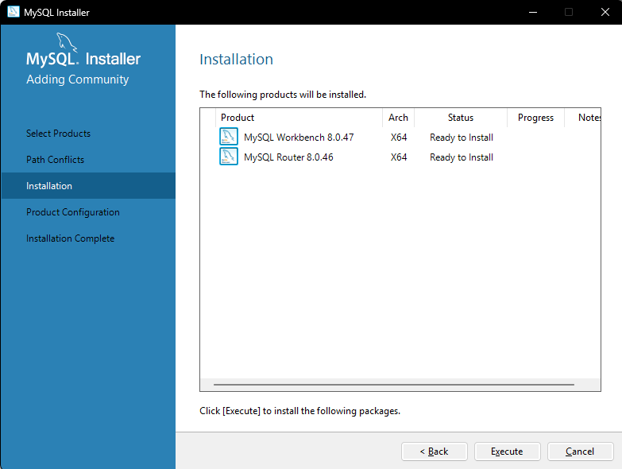
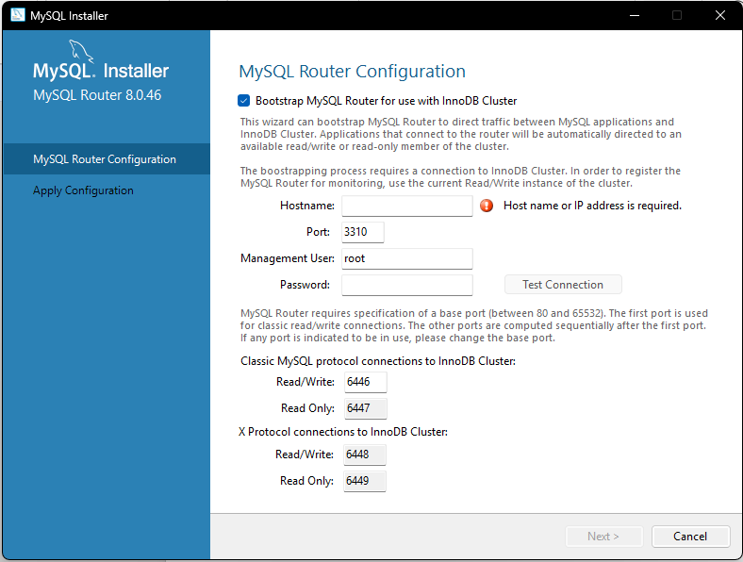

Bước 4 — Cài đặt Postman
Postman dùng để gửi request test API — đóng vai trò "khách hàng" thay cho giao diện trong 6 buổi đầu (Bài 1-6, chưa học Frontend).
- Truy cập postman.com/downloads, tải bản phù hợp hệ điều hành.
- Cài đặt và mở Postman; có thể đăng nhập bằng tài khoản Google/email hoặc dùng chế độ Guest (không cần tài khoản).
- Tạo 1 Workspace mới đặt tên theo môn học, ví dụ "LTUDQL - [Tên SV]", dùng chung cho toàn bộ 11 buổi.
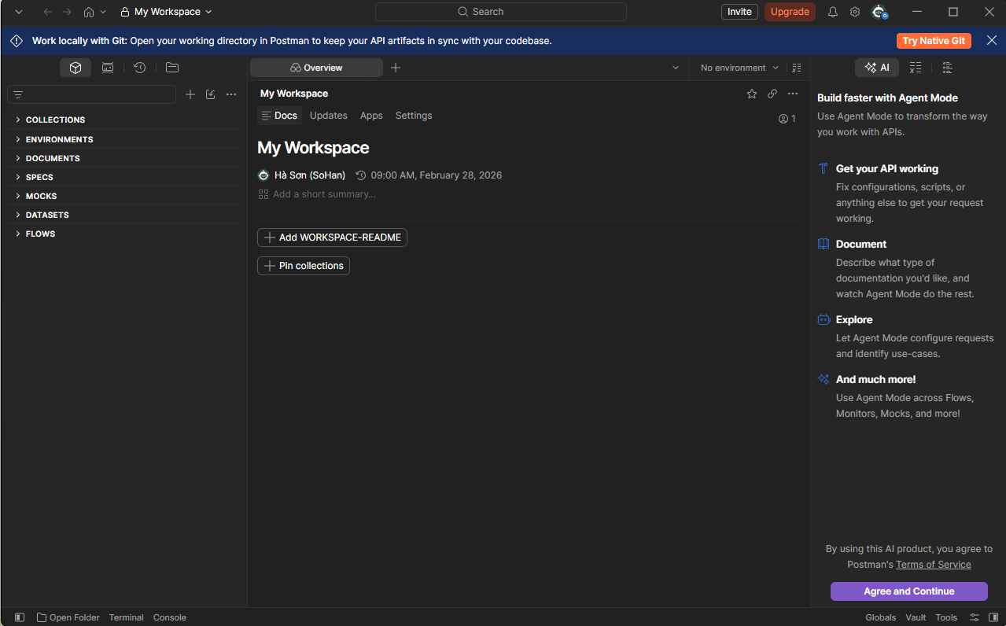

Bước 5 — Cài đặt Visual Studio Code (VSCode)
- Truy cập code.visualstudio.com, tải bản phù hợp hệ điều hành, cài đặt.
- Mở VSCode, vào tab Extensions (biểu tượng ô vuông bên trái), cài 2 extension: ESLint và Prettier - Code formatter.
- (Tuỳ chọn) Cài thêm extension "MySQL" hoặc "Thunder Client" nếu muốn thao tác nhanh ngay trong VSCode.
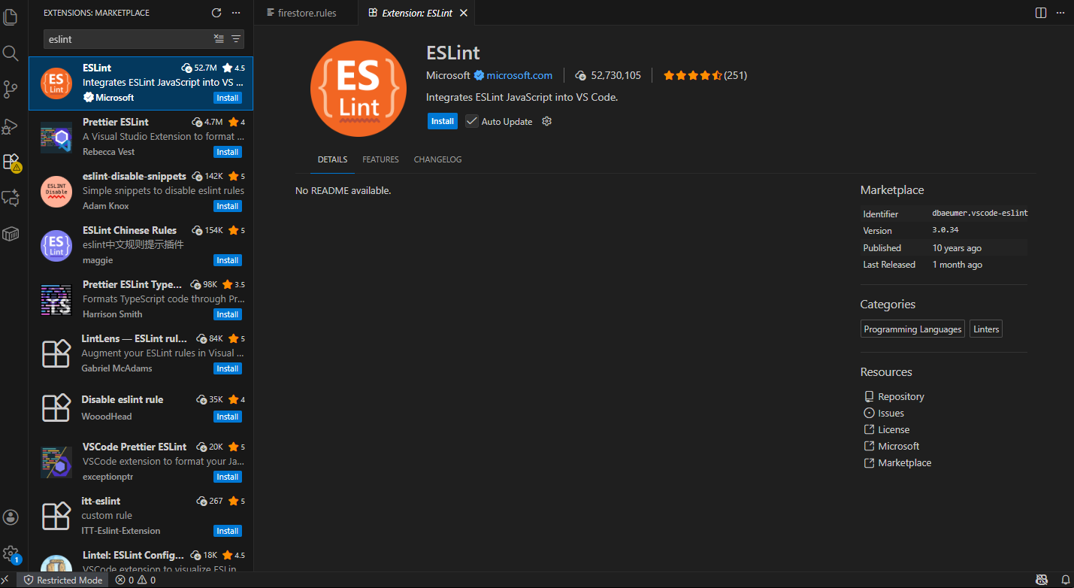

Checklist xác nhận hoàn tất môi trường
Đánh dấu ✓ vào từng mục sau khi kiểm tra thành công — mang theo checklist này vào Bài 1:
☐ node -v hiển thị phiên bản 20.x trở lên
☐ npm -v hiển thị có phiên bản
☐ nest --version hiển thị có phiên bản
☐ MySQL Workbench (hoặc XAMPP) kết nối được tới localhost:3306
☐ Đã ghi nhớ / lưu lại mật khẩu root MySQL ở nơi an toàn
☐ Postman mở được, đã tạo Workspace riêng cho môn học
☐ VSCode mở được, đã cài ESLint + Prettier

